INDEX HYPOTEČNÍCH ÚVĚRŮ | FIXINDEX
INDEX PODÍLOVÝCH FONDŮ | INDEX TYPICKÉHO INVESTORA
INDEX VOLNÝCH PENĚZ DOMÁCNOSTÍ
POVINDEX
INDEX SPOTŘEBITELSKÝCH ÚVĚRŮ
INDEX FINANČNÍ GRAMOTNOSTI
INDEX OČEKÁVANÝCH CEN PŘI PRODEJI NEMOVITOSTI

O společnosti Broker Consulting

Broker Consulting je jednou z největších společností na českém a slovenském trhu, která poskytuje služby v oblasti financí a realit. Od roku 1998 získala důvěru více než 600 000 klientů. Poskytuje také služby přes 4 000 firmám. Distribuci služeb zajišťuje přibližně 2 000 konzultantů (profesionální konzultanti, zaměstnanci, konzultanti v zapracování v ČR i SR) ve více než 100 kancelářích a 40 franšízových pobočkách OK POINT. Společnost uvedla na český a slovenský trh řadu inovací. Jednalo se například o investice do otevřených podílových fondů se zamykáním zisků nebo unikátní produkty životního dopojištění, které umožňují pojistit smrt a invaliditu za zlomek obvyklých cen. Bankovní, finanční a realitní služby společně, to je OK POINT, který přináší společnost Broker Consulting ve spolupráci s mBank a MONETA Money Bank. Více na www.bcas.cz, www.okpointy.cz, www.okpoint.tv a na www.realityspolu.cz. Navštivte také náš Facebook a LinkedIN Broker Consulting a Facebook a LinkedIN OK POINTů.

Po výrazném propadu na sklonku roku se lednový Broker Consulting Index spotřebitelských úvěrů vrátil nad úroveň šesti procent

Praha, 1. března 2021 - Broker Index spotřebitelských úvěrů dosáhl v prvním měsíci tohoto roku úrovně 6,10 % p. a. Ukazuje se, že prosincový výrazný propad mohl být jen krátkou epizodou. Lednová sazba těchto úvěrů tak opět začala směřovat k průměrné hodnotě, která se v loňském roce pohybovala bez větších výkyvů okolo 6,58 % p. a. S ohledem na současnou ekonomickou situaci není pravděpodobné, že u spotřebitelských úvěrů dojde ke snižování úrokových sazeb. Banky budou i nadále opatrné a své klienty si budou pečlivě vybírat.

„Data za leden naznačují, že prosincový pokles průměrné úrokové sazby mohl být jen krátkodobý. Na trhu spotřebitelských úvěrů probíhá tvrdý konkurenční boj o bonitní klienty, který tlačí průměrné ceny dolů. To je pro klienty jednoznačně dobrá zpráva. Na druhou stranu cena peněz na trhu se mírně zvyšuje, takže uvidíme, kam se ceny v oblasti spotřebitelského financování v dalších měsících posunou,“ shrnuje Martin Novák, hlavní analytik Broker Consulting.

Při posuzování žádosti o úvěr, včetně toho spotřebitelského, začínají banky a úvěrové společnosti stále častěji používat přísnější kritéria. Do finální sazby se tak promítají příjmy žadatele, jeho (platební) historie a stejně tak i jeho celkový rizikový profil. V něm se stále více odráží obor činnosti a povolání žadatele. Například pro pracovníky v aktuálně rizikových oborech gastro a cestovní ruch může být složitější získat spotřebitelský úvěr. Žadatelům z těchto oborů mohou finanční společnosti stanovit vyšší úrokovou sazbu, než jaký je celorepublikový průměr, nebo jejich žádost o úvěr zcela zamítnout.

Podle Martina Nováka by se všichni žadatelé o spotřebitelský úvěr měli řídit dvěma zásadami. „Předně je nutné důkladně zvážit, zda žadatel spotřebitelský úvěr skutečně potřebuje, a zda ho chce použít na nákup nezbytného zboží nebo služby. Druhou zásadou je nenechat se zviklat lákavou nabídkou v podobě typického výrazu ‘již od‘.“ Tento výraz totiž bývá spojený s marketingovou sazbou, na kterou v reálné situaci málokdo dosáhne. V případě propočtu splátky je tudíž třeba počítat s horší sazbou.

Broker Consulting Index spotřebitelských úvěrů je analytický nástroj, který ukazuje průměrnou úrokovou sazbu u spotřebitelských úvěrů, jež zprostředkovali konzultanti Broker Consulting a pobočky OK POINT u kteréhokoli poskytovatele bankovních úvěrů. Jedná se o vážený aritmetický průměr, kdy hlavní vahou je objem úvěru. Tedy čím vyšší úvěr, tím jeho sazba do Indexu vstupuje větší vahou. Výhodou metody výpočtu je to, že se do statistiky dostávají pouze skutečně schválené úvěry, a to bez výjimky všechny. Nemůže tak dojít ke zkreslení informací a Index není závislý na datech dodávaných třetími stranami.

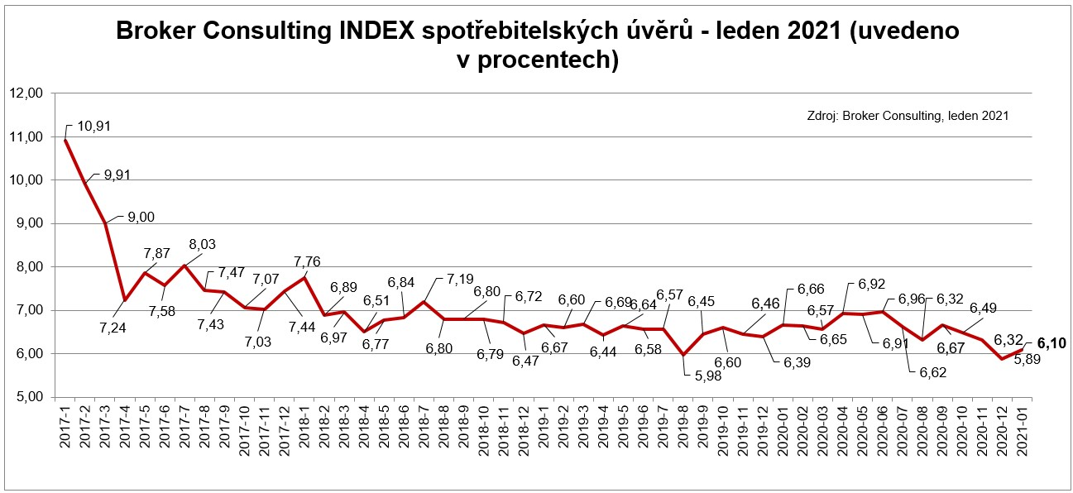

Poznámka pro média: Broker Consulting Indexy je možné volně publikovat pouze s označením „Broker Consulting Index“ (např. Broker Consulting hypoteční index). Více informací najdete též na webu https://www.bcas.cz/onas/pro-media/.

Proč je dobré Index sledovat
Broker Consulting Index spotřebitelských úvěrů zachycuje vývoj úrokových sazeb u spotřebitelských bankovních úvěrů. Je praktickým indikátorem toho, jak se pro českou veřejnost úvěry vyvíjejí z hlediska úrokových sazeb, a tedy i výše splátek na určitou půjčenou sumu. Lidé si tyto typy úvěrů berou, aby financovali různé potřeby. Od dovolené přes nový telefon až po překlenutí nějaké

tíživé situace. Zásadní význam má index pro domácnosti, které splácejí větší množství úvěrů a splátky je dusí. Index jim může otevřít oči, že půjčky je možné refinancovat s mnohem nižší úrokovou sazbou, a nastartovat tak cestu za ozdravením rodinných financí. Sazby spotřebitelských úvěrů jsou na trhu velmi různé, lidé často dobře nezhodnotí situaci a sjednají si drahou půjčku. Index je důvěryhodným podkladem pro média při komunikaci praktického a pro občany zajímavého tématu. Index nemá za cíl ukazovat průměr trhu, ale zdravou sazbu. Pokud si proto člověk chce sjednat spotřebitelský úvěr ať už v bance, nebo v nebankovní instituci a úroková sazba je výrazněji vyšší než aktuální index, je potřeba zpozornět.

Kontakt pro média:
Tereza Kunová
Specialistka PR a externí komunikace
Broker Consulting, a.s.,
Office Park Nové Butovice (Budova B)
Bucharova 1423/6, 158 00 Praha 5
mobil: +420 731 537 716
e-mail: tereza.kunova@bcas.cz

